JEDNOKRATNO PLAĆANJE – NIPT QUALIFIED

Primjer uplatnice:
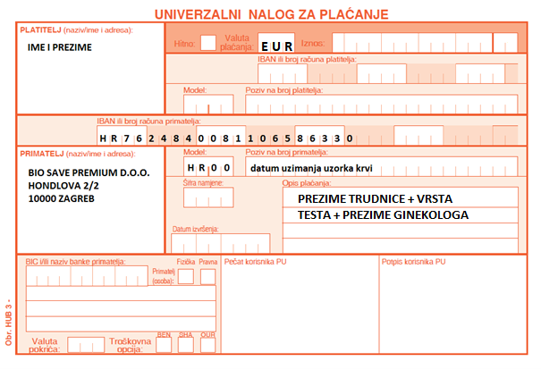
PLATITELJ: Ime i prezime platitelja
PRIMATELJ: Bio Save Premium d.o.o., Hondlova 2/2, 10000 Zagreb
IBAN: HR7624840081106586330 - Raiffeisenbank Austria d.d.
IZNOS:
QUALIFIED 45 - 480,00 € QUALIFIED 6M - 640 €
QUALIFIED 90 - 505,00 € QUALIFIED 9M – 900 €
QUALIFIED 120 - 550,00 € QUALIFIED 23M – 1.190 €
QUALIFIED 180 - 600,00 € QUALIFIED One - 1.590 €
QUALIFIED 360 - 690,00 €
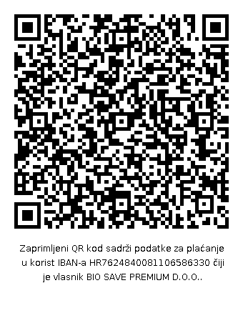
QUALIFIED Twin Basic – 520 €
QUALIFIED Twin 360 – 720 €
QUALIFIED Vanishing Twin – 550 €

*** + opcija otključavanja rezultata: +30 €

INITIATIVE (SMA carrier test + CFTR) – 330 €
INITIATIVE (samo gen CFTR) – 250 €
INITIATIVE, ako se radi uz Qualified (SMA carrier test + Fdel508) - 150 €

OPIS PLAĆANJA: prezime trudnice + vrsta testa + prezime ginekologa
MODEL: 00 ili 99 (ili ostaviti prazno polje)
POZIV NA BROJ PRIMATELJA: datum uzorkovanja krvi

